NÁRODNÁ RADA SLOVENSKEJ REPUBLIKY

IX. volebné obdobie

Číslo: CRD-

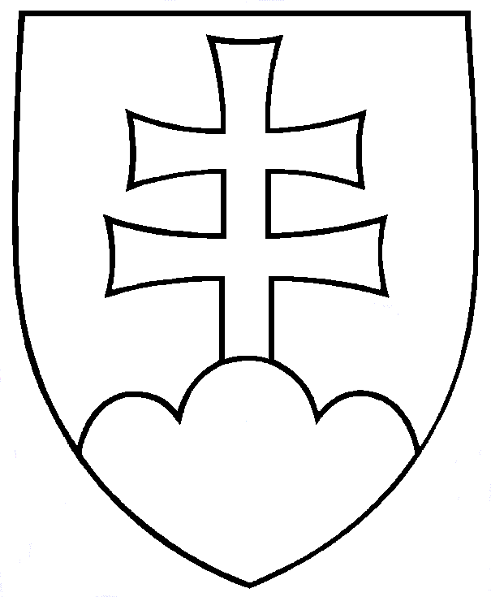

UZNESENIE NÁRODNEJ RADY SLOVENSKEJ REPUBLIKY

z .... mája 2024

k deportáciám ukrajinských detí do Ruska a výzve na okamžitý návrat týchto detí späť na Ukrajinu

**Národná rada Slovenskej republiky**

* so zreteľom na Chartu Organizácie Spojených národov,
* so zreteľom na Dohovor o právach dieťaťa,
* so zreteľom na Ženevské dohovory a ich dodatkové protokoly,
* so zreteľom na pravidlá a zásady medzinárodného práva verejného,
* so zreteľom na uznesenie Výboru Národnej rady Slovenskej republiky pre európske záležitosti z 15. marca 2023 k porušovaniu ľudských práv v súvislosti s nútenou deportáciou ukrajinských civilných osôb na územie Ruskej federácie a núteným osvojovaním ukrajinských detí v Ruskej federácii

1. zdôrazňuje, že Ruská federácia sa od začiatku vojenskej invázie na Ukrajine dopúšťa rozsiahleho porušovania ľudských práv a medzinárodného humanitárneho práva;
2. konštatuje, že medzinárodné právo jednoznačne zakazuje deportáciu alebo násilné premiestňovanie civilného obyvateľstva z okupovaného územia na územie okupačnej mocnosti, čo predstavuje porušenie Ženevských dohovorov a vojnový zločin, prípadne zločin proti ľudskosti podľa Rímskeho štatútu Medzinárodného trestného súdu. Medzinárodné právo a prax zakazujú osvojenie dieťaťa počas núdzových situácií alebo bezprostredne po nich, o. i. aj s prihliadnutím na Dohovor Organizácie Spojených národov o právach dieťaťa a Štvrtý Ženevský dohovor zakazujú okupačným mocnostiam meniť rodinné alebo osobné postavenie detí a ukladajú povinnosť zachovania identity detí, vrátane ich štátnej príslušnosti;
3. považuje rozsiahle a nútené deportácie ukrajinského civilného obyvateľstva, vrátane najzraniteľnejšej skupiny, ktorou sú deti, do Ruskej federácie a na územia okupované Ruskom a ich nútené osvojenie ruskými rodinami, vykonávané systematickým spôsobom a zahŕňajúce široké, povinné, represívne a nezákonné bezpečnostné preverovanie, za jedno z najzávažnejších porušení medzinárodného humanitárneho práva, ktorého sa dopustila Ruská federácia vo svojej neospravedlniteľnej agresii voči Ukrajine a jej občanom;
4. zdôrazňuje, že voči páchateľom vojnových zločinov a zločinov proti ľudskosti a prípadnej genocídy, ako aj zodpovedným vládnym predstaviteľom a vojenským veliteľom Ruskej federácie sa bezpodmienečne musí vyvodiť trestnoprávna zodpovednosť;
5. apeluje na Ruskú federáciu, aby umožnila bezpečný návrat všetkých ukrajinských civilistov, vrátane detí, ktoré boli násilne deportované na územie Ruskej federácie alebo na ukrajinské územia, ktoré v súčasnosti protiprávne okupuje Ruská federácia;
6. vyzýva vládu Slovenskej republiky, aby sa urýchlene pridala k Medzinárodnej koalícii pre návrat ukrajinských detí (International Coalition for the Return of Ukrainian Children), ktorú aktuálne tvorí 33 štátov medzinárodného spoločenstva a Slovenská republika sa doposiaľ k tejto koalícii nepridala;
7. oceňuje kroky tejto Medzinárodnej koalície pre návrat ukrajinských detí, ktorá vynakladá veľké úsilie pre bezpečný návrat deportovaných detí a zabezpečenia bezpečného a priaznivého prostredia pre duševný aj fyzický vývoj detí.